Региональный конкурс «Туристическая мозаика Чукотки»
Номинация «Экспедиция выходного дня»

Степанюк Анна,
ученица 8А класса ГАОУ ЧАО «ЧОПЛ»
Руководитель: Маркуева Е.Д.,
учитель географии
КУЛЬТУРНО-ПОЗНАВАТЕЛЬНЫЙ МАРШРУТ
«ПРОГУЛКА ПО УЛИЦАМ МОЕГО ГОРОДА»
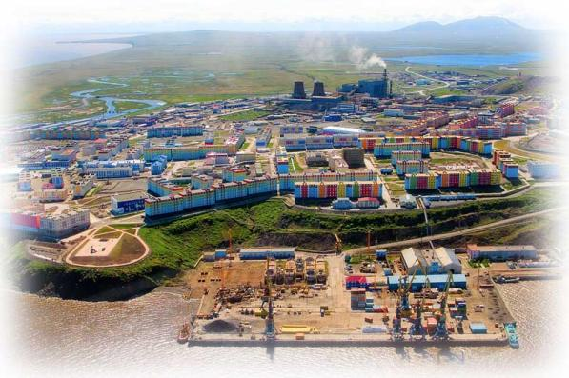

Паспорт маршрута:
1. Название: «Прогулка по улицам моего города»
2. Вид маршрута: культурно-познавательный
3. Продолжительность: 90 минут (1час 30 мин)
4. Протяженность: 3 100 м
5. Район маршрута: улицы: Ленина – Рультытегина – Отке – Энергетиков – Берзиня – Чукотская - Рультытегина - Отке.
6. Автор маршрута: Степанюк Анна Владимировна, 8 класс (ГАОУ ЧАО «Чукотский окружной профильный лицей»

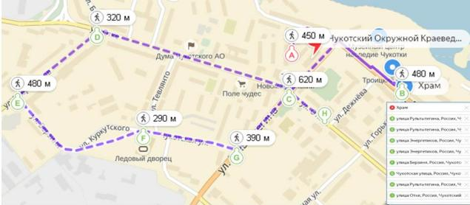

Краткая аннотация маршрута (техническое описание)

Из ручейков сливаются реки,
из кирпичей складываются дома,
из слов рождается книга,
из тропинок – улицы.

Любовь к Родине начинается с изучения родного края. Анадырь - мой родной город. Знать Анадырь и уметь с интересом рассказать ее историю должен каждый анадырец. Анадырь – удивительный город! Где еще вы сможете пройтись по улицам разноцветного города как Анадырь.
А кто ходил по тем улицам, по которым мы ежедневно спешим на занятия, на работу? Чьи имена они носят? А сколько улиц в нашем городе? Задумываемся ли мы о смысле названия этих улиц, улицах на которых мы живем, по которым спешим в школу, на работу или просто гуляем? Интересуемся ли, почему они так названы? Кто были эти люди, в честь которых названы некоторые улицы?
На эти вопросы мне захотелось найти ответы, и я для этого не раз посетила музейный центр «Наследие Чукотки» и библиотеку Тана-Богораза. И теперь я могу рассказать об этом своим одноклассникам, друзьям и просто прохожим на улице.
Скоро наступит лето. Кто-то отправится в отпуск на большую землю, часть останется, а кто-то посетит наш город. Поэтому я решила составить такой маршрут, по улицам которого учащиеся и горожане ходят чаще всего, и рассказать им о тех известных людях, жизнь которых в разные временные периоды была как-то связана с моим городом. Основные точки маршрута – дома, музеи, а в процессе перехода от пункта к пункту я расскажу об интересных фактах улиц и домов, расположенных по ходу маршрута.

Экскурсия: пешеходная, автобусная.
Маршрут: 3 100 м.
Экскурсоводы: учащиеся, входящие в состав творческой группы.
Участники: учащиеся, гости столицы Чукотки.
Количество участников экскурсии: от 1до 10 человек.
Сопровождающие: учителя и заинтересованные родители.
Материальные затраты: посещение кафе для чаепития, кинотеатра.
Оборудование: мобильные телефоны, фотоаппарат.

Рекомендации при прохождении маршрута (безопасность):
Не рекомендуется:
- Переходить улицу в запрещенных местах;
- Нарушать правила пешеходов на улице;
- Брать с собой самокаты, мячи, и др. спортивный инвентарь.
Рекомендуемые мероприятия:
- Задавать интересующие вопросы;
- Фотографировать или зарисовывать;
- С собой взять хорошее настроение, терпение.
Рекомендуемые объекты (остановки) посещения:
- Собор Троицы Живоначальной, улица Ленина
- Музейный Центр Наследие Чукотки, улица Ленина
- Краеведческий музей, улица Рультытегина
- Пищекомбинат «Полярный», улица Энергетиков
- Ледовый дворец, улица Берзиня
- Супермаркет «Мариинский», улица Отке
- Кинотеатр «Полярный», улица Дежнева

Сценарий маршрута
- Карта-схема движения по улице
- Описание маршрута
На протяжении всего пешеходного маршрута участники ориентируются по карте – схеме маршрута, отмечая карандашом остановки.
Информационно познавательный блок
История города Анадыря
3 августа 1889 года, выполняя Указ правительства царской России об образовании на самой северо-восточной территории государства Анадырской округи, русский военный врач и полярный исследователь Л.Ф. Гриневецкий заложил в устье реки Казачка пост Ново-Мариинск. С него и начал развиваться город Анадырь.

Строительство города происходило медленно. После революции советская власть в Ново-Мариинске окончательно утвердилась только к 1924 году, тогда же было утверждено современное название поселения - Анадырь.
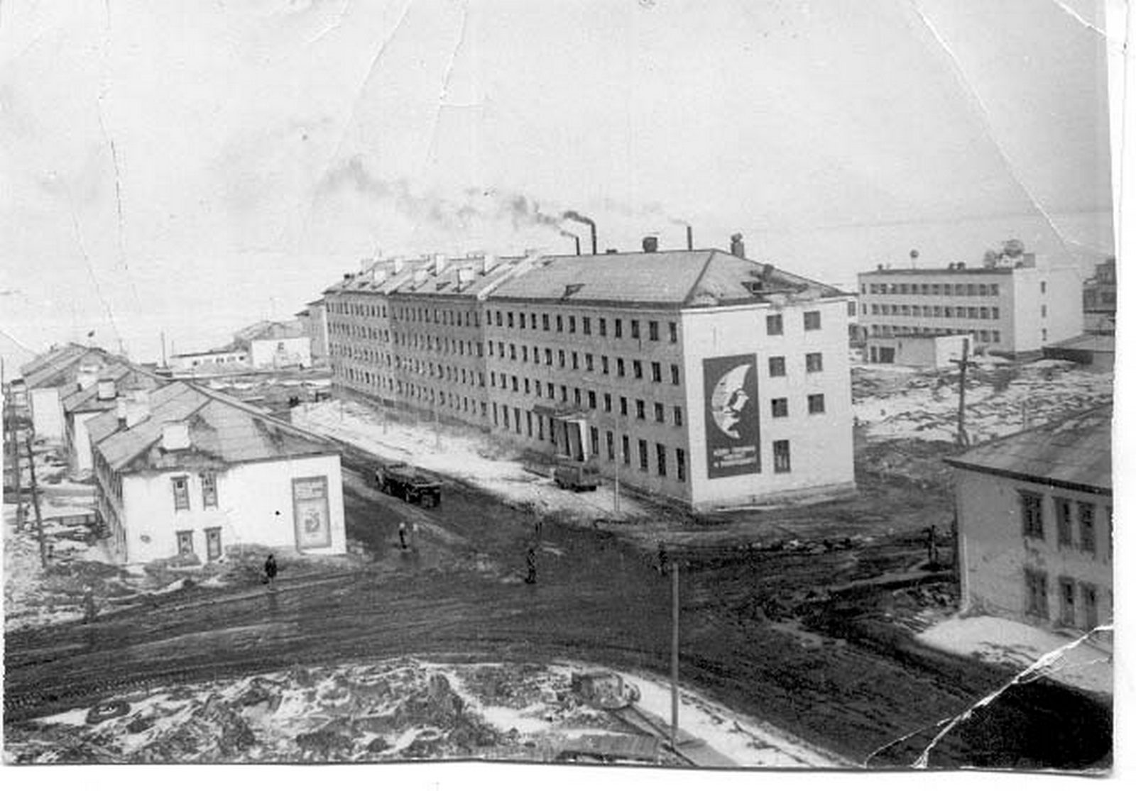 | 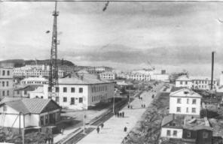
1970 г.
2 января 1965 года посёлок Анадырь официально получил статус города. Практически все дома на улицах были построены в конце 70-х-начале 80-х годов прошлого века.

1. Старт – пешеходный маршрут
Мы начнем нашу прогулку с улицы Ленина. Улицу с таким названием можно встретить практически в каждом населенном пункте нашей необъятной страны. Проходит она от здания окружной больницы до ул. Беринга. Конечно, главной всегда была ул. Ленина. По ней двигались демонстрации, она была первая забетонирована. На ней стояли окружком, школа… И сейчас на ней больница, храм, ДК, ТВ и радио, милиция… Улица Ленина названа в честь В.И. Ульянова - российского революционера, советского политического и государственного деятеля мирового масштаба, создателя Российской социал-демократической рабочей партии (большевиков), одного из организаторов и руководителей Октябрьской революции 1917 года в России.
Её протяжённость составляет 1 300 м.
2. Улица Ленина – пешеходный маршрут
Из статьи в газете «Советская Чукотка» (1970)
«Символ главной Улицы округа» в газете: «Наша улица совсем не броская внешне улица. Нет на ней особняков с пышной архитектурой, нет высотных зданий из стекла и бетона. Но она дорога нам такой, какая есть. У нашей улицы другое лицо. Лицо идущего человека в кухлянке. Долгими месяцами носится по ней северная пурга, засыпая тротуары и окна».
  - Площадь-Набережная (протяженность - 480 м, время - 20 мин)
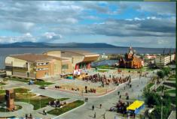
А она сегодня - это самое посещаемое место горожан. Здесь проходят все праздники, аттракционы. Зимой эту площадь украшает красавица «Ёлка». На этой улице располагаются Музейный Центр НаследиеЧукотки, Дом народного творчества, Собор Троицы Живоначальной.

  - «Вечная память… Мы помним, мы храним»
… Когда родных своих теряем,
то в мире меркнет белый свет.
И смотрим вверх - как будто знаем,
что мы услышим их в ответ...
На пересечении улицы Ленина с улицей Рультытегина расположен Мемориал Великой Отечественной войны, памятник советским воинам. Жители города в памятные даты истории нашей страны всегда возлагают цветы к памятнику.
3. Улица Рультытегина – пешеходный маршрут (протяженность - 450 м, время - 15 мин)
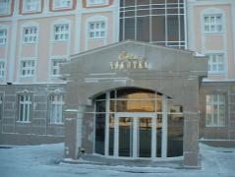
Гости нашего города начинают знакомство с этой улицы, с размещения в отель «Чукотка». Интересно познакомиться с Чукотским краеведческим музеем.
Улица носит имя видного общественного деятеля Ивана Рультытегина. Будущий председатель Чукотского окрисполкома, депутат Верховного Совета СССР свой трудовой путь начал в 1939 году пастухом в колхозе имени Сталина Анадырского района. Молодой пастух, комсомолец Иван Рультытегин (1924-1962) оказался хорошим организатором, проявлял инициативу, тянулся к знаниям. В 1947 году И.И. Рультытегин вступил в Коммунистическую партию, затем учеба в Хабаровской партийной школе. После возвращения из Хабаровска И.И. Рультытегин работает инструктором, а позднее и секретарем окружного комитета КПСС. Избирается председателем Чукотского окрисполкома, позднее его избирают в высший орган Советской власти - Верховный Совет СССР. На этом высоком посту он находился до 1961 годв. С именем коммуниста Рультытегина связаны серьезные преобразования как в экономике округа, так и в подъеме культуры коренных народов Чукотки.
4. Улица Отке – автобусный маршрут (протяженность - 620 м, время - 5 мин)
Улица, на которой я живу уже 14 лет носит имя Отке. Невозможно сосчитать сколько раз я проходила по этой улице, но никогда не задумывалась, кто такой Отке? На улице Отке находятся супермаркет «Мариинский», магазины, аптека, салоны сотовой связи, школа, здание Думы и многое другое.
Автобусный маршрут по улице Отке
Рассказ экскурсовода во время маршрута.
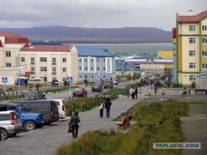
Именем Отке названа одна из центральных улиц Анадыря. Отке родился в 1913 году в Уэлене в знаменитой семье охотника Геманкау. Учился он в Уэленской школе и одновременно работал там уборщиком. После окончания четырех классов он был рекомендован РК ВЛКСМ на курсы радистов-мотористов, по окончании которых Отке плавает на шхуне механиком и радистом. В качестве радиста Отке принимал непосредственное участие в спасении челюскинцев. В 1937 году его направляют в Ленинград, в Институт народов Севера.
В 1943 году Отке был избран председателем Чукотского райисполкома, а в 1946 году - председателем Чукотского окрисполкома и депутатом Верховного Совета СССР от Чукотского национального округа. На этом посту он работает с 1946 по 1954 годы. Отке прекрасно знал Чукотку и ее людей. Для жителей Чукотки дорого все, что связано с этим человеком. В июле 1967 года было принято решение Анадырского городского Совета народных депутатов: «В целях увековечения памяти бывшего председателя Чукотского окрисполкома улицу Строительную переименовать в улицу Отке».
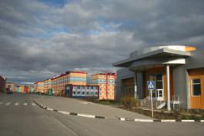
- Автобусный маршрут по улице Энергетиков (протяженность - 320 м, время - 5 мин) Остановка «Полярный»

Улица строилась для энергетиков, поэтому и была названа в честь людей этой замечательной профессии.
На этой улице находятся Анадырская ТЭЦ, административные здания Налогового и Пенсионного управлений, пищекомбинат «Полярный».

- Улица Берзиня (протяженность - 290 м, время - 10 мин)
Пешеходный маршрут по улице Берзиня до Ледового Дворца
Жительница Анадыря У. В. Шитикова, чей отец был в первом отряде народной милиции, а брат Борис принял от отца эстафету и прослужил в Советской милиции более пятидесяти лет. ветеран войны, член обкома КПРФ, в 2010 году на мероприятиях в честь 90-летия Первого Ревкому Чукотки вспоминала:
«Август Берзинь был перворевкомовцем Чукотки, вместе с Михаилом Мандриковым летом 1919 года на пароходе «Тобольск» тайно приехали на Чукотку, чтобы донести на самую дальнюю северо-восточную окраину России эстафету Великого Октября. Мандриков и Берзинь начали вести подготовительную работу по созданию сплоченного ядра для борьбы с колчаковцами. Первый ревком на Чукотке просуществовал всего полтора месяца, но за это время они сделали для этого края очень многое: группа ревкомовцев во главе с Августом Берзинем в течение короткого времени существования ревкома в 1919 году выехали в селения Усть-Белая, Еропол, Марково, где были созданы первые Советы.
- Чукотский переулок (протяженность - 250 м, время - 10 мин)
Интересно, что пройтись по Чукотской улице можно не только в нашем городе, но и в Уфе, Тюмени, Ставрополе, Грозном, Нижнем Новгороде, Хабаровске, Сызране и многих других городах. Как правило, Чукотская, Камчатская и Сахалинская улицы находятся на краю того или иного населенного пункта, то есть на восточных и северо-восточных окраинах. В Москве до недавнего времени Чукотский проезд в определенном смысле оправдывал свое название. Находится он на краю Бабушкинского района.
- Улица Рультытегина до пересечения с улицей Отке (протяженность - 390 м, время - 10 мин)
Это улица – одна из самых протяженных улиц в городе (3 000м). На той улице расположены магазины, Фитнес-Центр, одно из посещаемых мест в городе.
- Супермаркет «Новомариинский» (15 мин)
Посещение кафе
- Финиш. Кинотеатр «Полярный» на улице Дежнева (210 м)
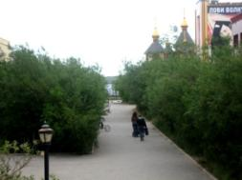
Одна из улиц носит имя С. Дежнева. 20 июня 1648 года Федот Попов и Семён Дежнёв на кочах вышли в море. Три коча сразу потерялись в буре при выходе из устья Колымы в Ледовитый океан. Оставшиеся неуклонно пошли вперёд. Судно Дежнёва разбилось в Олюторском заливе южнее устья реки Анадырь. Отряд Дежнёва на лыжах и нартах 10 недель через Корякское нагорье добирался до реки Анадырь, где он и зазимовал. Летом 1649 года на построенных лодках Дежнёв поднялся вверх по Анадырю на 600 км. Тут, на среднем течении реки Анадырь, было устроено зимовьё, названное потом Анадырским острогом.
На пересечении улицы Отке с улицей Дежнёва расположен кинотеатр «Полярный».

- Заключение
Изучив сайт города Анадыря, посетив музейный центр «Наследие Чукотки» и библиотеку им. В.Г. Тана-Богораза, я узнала, что в нашем городе всего 26 улиц и переулков. Названия улиц есть на карте города и у каждой улицы своя история. В нашем городе есть улицы, названные в честь каких-либо исторических событий (Партизанская, Кооперативная), по природным или ландшафтным характеристикам (Лиманная, Набережная, Полярная, Северная). Есть в нашем городе улицы, отражающие названия профессий и связанные с промышленным развитием города (Строителей, Энергетиков, Рабочий переулок, Геологов).
Но больше всего мое внимание привлекли «именные» улицы (Гриневецкая, Тевлянто, Берзиня, Мандрикова, всего - 10), названные в честь знаменитых и заслуженных людей, оставивших свой след в истории нашего округа и страны. Я познакомилась с биографией этих людей, с их судьбами, достижениями, вкладом в развитие нашей страны или округа. Нам хотелось бы, чтобы добрая традиция – называть улицы города именами достойных земляков и известных людей – сохранилась и в последующие годы. По некоторым улицам сегодня мы прошли.

«Есть улицы центральные, высокие и важные,
с витринами зеркальными, с гирляндами огней.
А мне милей нешумные, милей одноэтажные,
от их названий ласковых, становится светлей.»

Библиографический список:
1. www.anadyr.org/
2. chukotka.29ru.net/
3. http://u-karty.ru/russia/anadyr.html - подробная карта Анадыря
4. Анадырь // Города России: энциклопедия. — М.: Большая Российская энциклопедия, 1994.
5. Чукотская окружная публичная универсальная библиотека им. В. Г. Тана-Богораза.
6. Музейный центр «Наследие Чукотки» (газеты «Советская Чукотка», «Крайний Север»)

Приложения:
- Панно на фасадах зданий
- Фотографии улиц города
- Картографический материал

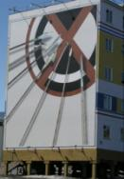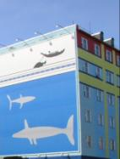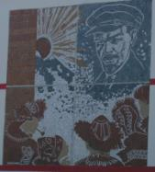

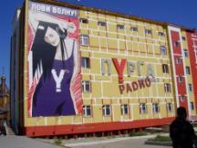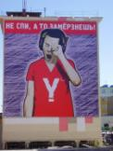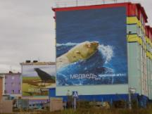

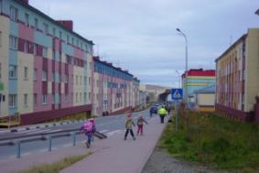 |  | 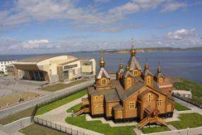
Улица Ленина
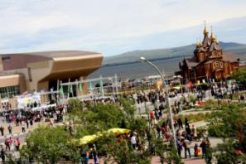 |  | 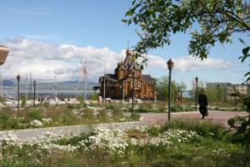
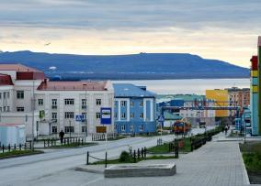 |  | 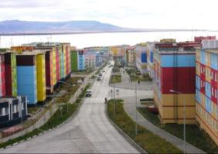
Улица Отке
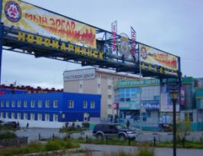 |  | 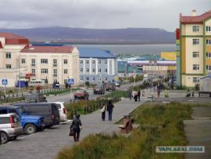
Улица Отке
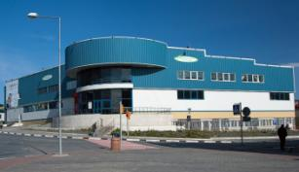 |  | 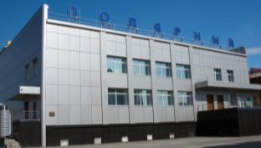
Супермаркет «Новомариинский» |  | Кинотеатр «Полярный»
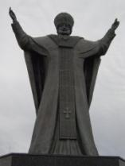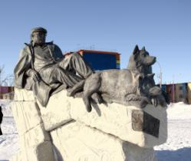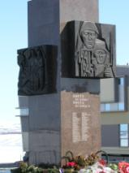
Памятник Святому Николаю Чудотворцу возведён в 2004 году. Самый большой в мире памятник (святителю) | Памятник писателю Юрию Рытхэу, установлен в 2011 году, скульптор - А. Рукавишников |  | Мемориал «Чукотка - фронту», открытый к 60-летию Победы в Великой Отечественной войне
Картографический материал
- Улица Ленина – 1300 м
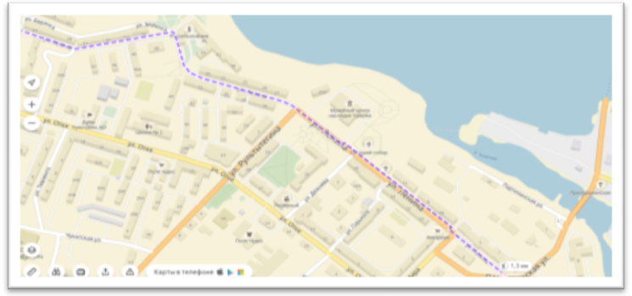
- Улица Отке – 2 100 м
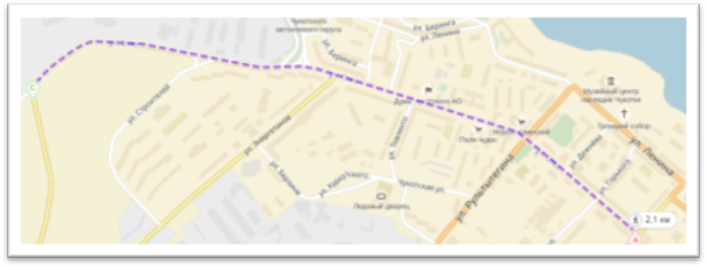
- Улица Беринга – 944 м
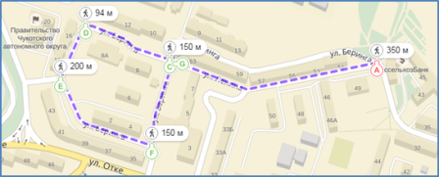

- Улица Энергетиков – 1 300 м 5. Улица Рультытегина – 3000м 6. Улица Дежнева – 210 м
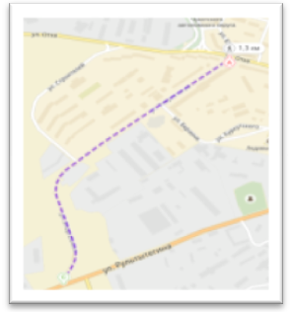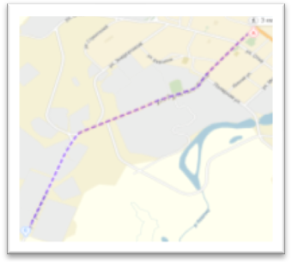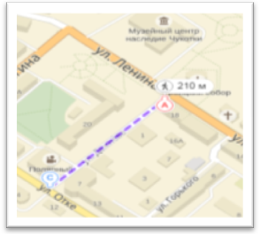
7. Улица Чукотская – 240 м 8. Улица Энергетиков – 720 м
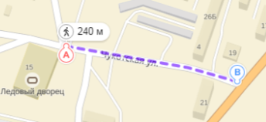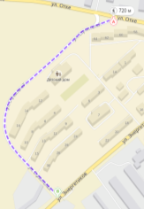
Улицы Анадыря:

- Улица Куркутского
- Полярная улица
- Южная улица
- Почтовая улица
- Улица Гриневецкого
- Улица Энергетиков
- Улица Горького
- Кооперативная улица
- Улица Ленина
- Улица Мира
- Улица Геологов
- Улица Беринга
- Рабочий переулок
- Улица Мандрикова
- Улица Отке
- Улица Рультытегина
- Набережная улица
- Улица Тевлянто
- Студенческая улица
- Улица Строителей
- Улица Дежнева
- Партизанская улица
- Чукотский переулок
- Чукотская улица
- Улица Берзиня
- Лиманная улица

